**Activitat 1.6: Automatització i planificació de tasques amb cron. Actualitzacions del sistema i còpies de seguretat.**

# PART 1: CONCEPTES

1. **Què és una tasca planificada (o programada) a Linux?**

És un simple fitxer de text que desa una llista d'ordres a executar en un temps especificat per l'usuari.

1. **Per què cal treballar amb tasques planificades?**

Automatitzar qualsevol tasca que hàgim de fer de forma periòdica. Executar tasques i treballs de forma automàtica a les nits i els caps de setmana

1. **Indica tres tasques planificades típiques.**
2. **Quin és el programa de Linux que permet realitzar executar tasques planificades?**

Anacron

1. **Quin és l'arxiu de configuració general del programa de la pregunta 4?**

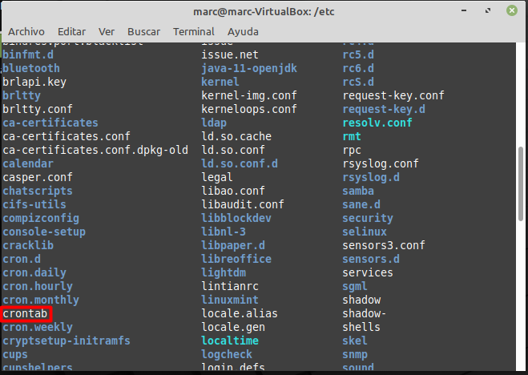

1. **Amb quin programa es pot modificar el fitxer indicat a la pregunta 5?**

El cmd

1. **Quin és l'únic usuari que pot modificar el fitxer indicat a la pregunta 5?**

L’administrador

1. **De quina manera els usuaris poden crear els seus propis arxiu de configuració personals?**

A la ubicació /var/spool/cron/crontabs es genera un fitxer per a cada usuari que conté la totalitat de tasques que ha programat

1. **Com es configura una tasca planificada dins del fitxer configuració?. Posa exemples.**

Podem afegir paràmetres addicionals al fitxer de configuració:

Si afegim START_HOURS_RANGE=3-22, els treballs únicament s'executaran entre les 3 del matí i les 10 de la nit

Si afegim RANDOM_DELAY=10 s’afegirà un retard aleatori addicional de 0 a 10 minuts a cadascuna de les tasques que s'executaran

1. **Quina és la utilitat del caràcter * dins del fitxer configuració?. Posa exemples.**

Documentació de referencia: [Como planificar tareas con Cron y Anacron en Linux (geekland.eu)](https://geekland.eu/planificar-tareas-con-cron-y-anacron-en-linux/)

**PART 2: PRÀCTICA**

**1- Escriu una línia de l'arxiu de configuració general de cron per crear una tasca planificada que executi l'ordre aptitude update amb els permisos de root cada dia a les 22.30.**

**2- Escriu una línia de l'arxiu de configuració general de cron per crear una tasca planificada que**

**actualitzi tots els paquets de programari instal·lats cada divendres a un quart d'onze de la nit.**

**3- Escriu una línia de l'arxiu de configuració d'un usuari normal del sistema per crear una tasca**

**planificada que executi un programa de nom copiaseguretat.sh que es troba al directori /bin**

**cada primer de mes a 3 quarts de dotze de la nit.**

**4- Crea un programa que sigui propietat de l'usuari root de nom copiaseguretat.sh que hauràs**

**de desar dins del directori /sbin amb els permisos 700 i que tingui aquest contingut:**

**#!/bin/bash**

**DATA=$(date +20%y%m%d%H%M)**

**USUARI='0000.jan23' # el teu correu de l’escola.**

**tar -zcf /var/backups/home_${USUARI}_${DATA}.tgz /home/**

**exit 0**

**Mostra que s'ha creat el fitxer i el seu contigut.**

**5- Mostra l'hora i després executa el programa anterior i demostra que crea un fitxer de còpia**

**de seguretat del directori /home amb la data inclosa dins de /var/backups.**

**6- Mostra l'hora del teu ordinador amb l'ordre date. Escriu una línia dins del fitxer de**

**configuració general de cron per fer d'aquí a 5 minuts una còpia de seguretat comprimida del**

**directori /home amb el programa copiaseguretat.sh. Mostra el fitxer amb la còpia de seguretat i**

**comprova que s'ha creat a l'hora indicada amb el nom indicat.**

|  |
| --- |
| **Lliurament de l'activitat**   1. Activitat individual. 2. Nom del fitxer de l'activitat: smx2_cognom_nom_m04uf2act1.6.pdf   3- Penjeu el fitxer de l'activitat a Lliuraments de treballs  4- Format Lletra: Arial 10.   1. Preguntes en negreta i respostes en format normal de color blau 2. Marges (superior, inferior, esquerra, dreta): 2cm |